AMPLIACIÓ EXERCICIS SELECTIVITAT
Exercici 1: juny 2019
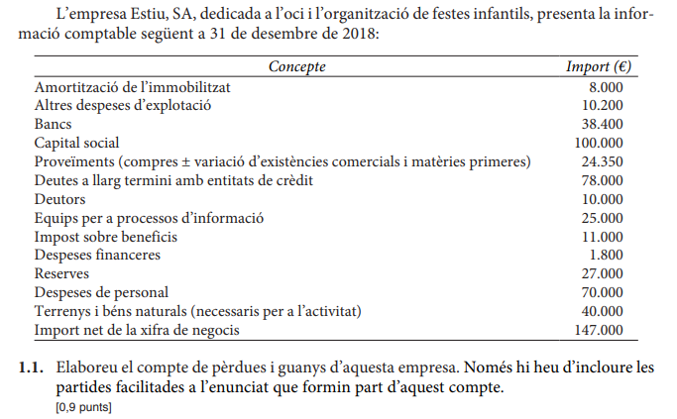
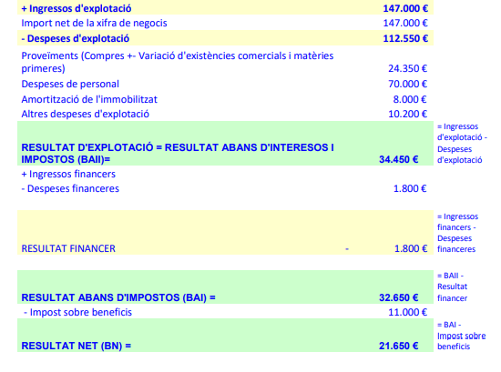

Exercici 2: Juny 2019 sèrie 1
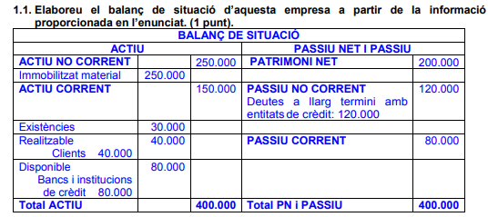

EXERCICI 3: Juny 2020
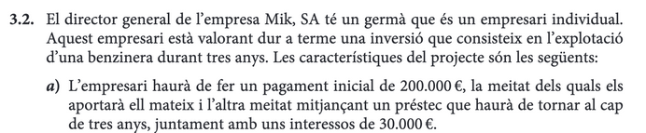
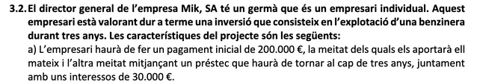

EXERCICI 4: Juny 2020
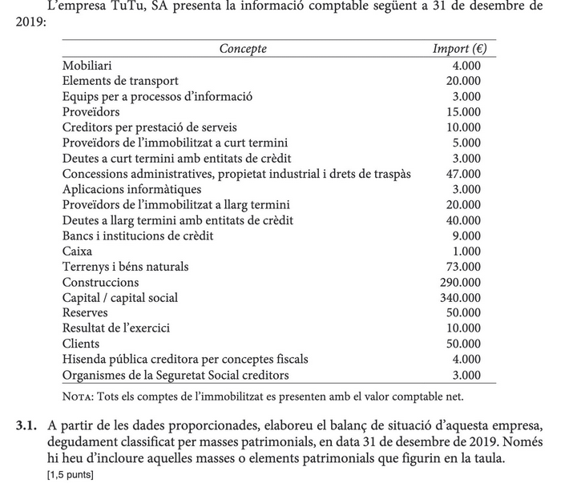

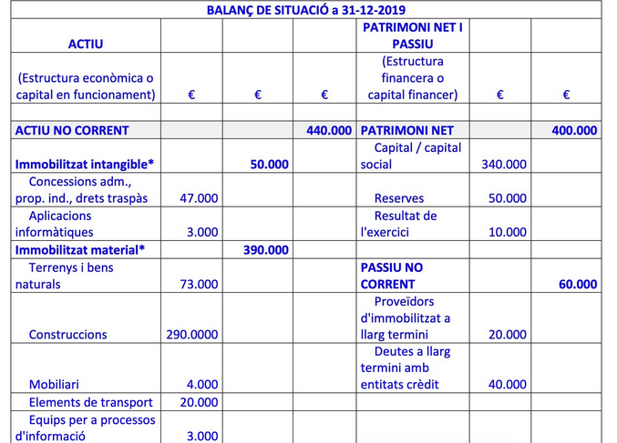
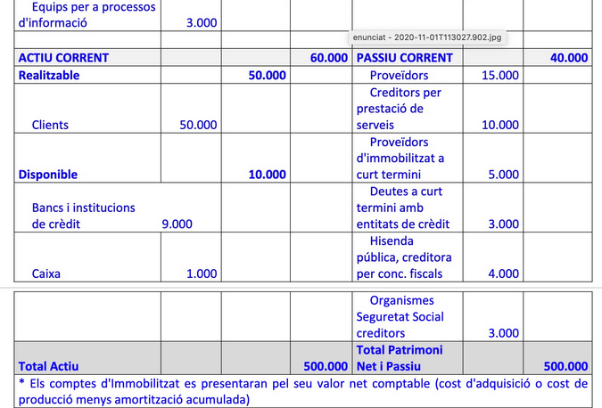

EXERCICI 5: Juny 2020
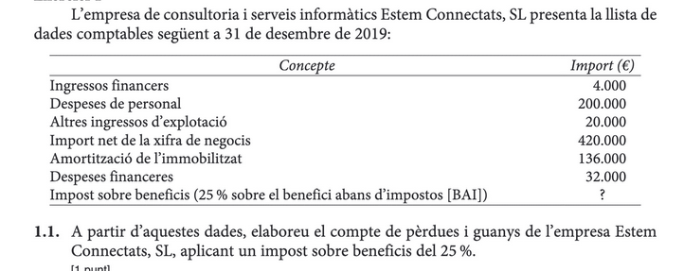
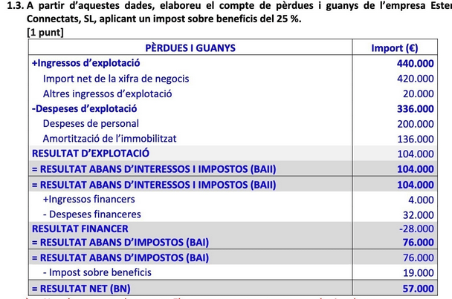

EXERCICI 6: Juny 2020
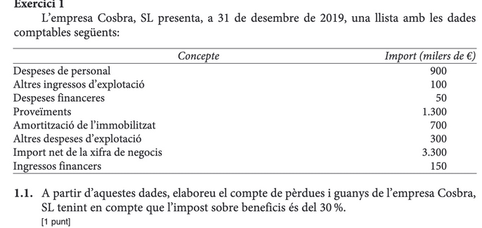
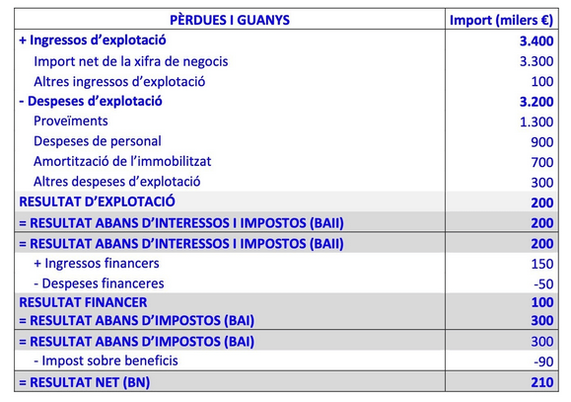
EXERCICI 7: Setembre 2020/Juny 2019
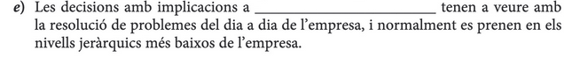
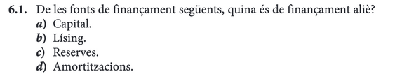
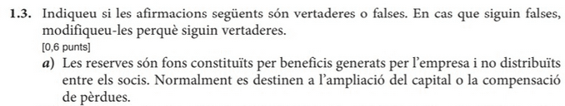
1)CURT TERMINI
2)LÍSING
3)CORRECTA
EXERCICI 8: Setembre 2019
